Dzień V – Tęcza (eksperymentowanie z kolorami, usprawnianie małej i dużej motoryki w zabawach ruchowych i plastycznych).
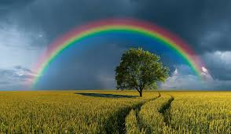

- Przepis na tęczę – poznawanie zjawisk atmosferycznych, rozpoznawanie kolorów tęczy, rozwijanie pamięci.

"Przepis na tęczę" - Agnieszka Frączek
Weź bukiecik polnych wrzosów
dzbanek chabrowego sosu ,
szklankę nieba wlej pomału
garść niebieskich daj migdałów .
Dorzuć małą puszkę groszku
nać pietruszki wsyp po troszku
włóż pojęcia dwa zielone
i zamieszaj w prawą stronę .
Dodaj skórkę od banana
łąkę mleczy i stóg siana ,
szczyptę słońca , dziury z serka
i cytryny pół plasterka .
Weź jesieni cztery skrzynki,
zapach świeżej mandarynki
pompon od czerwonych kapci
barszcz z uszkami ( dzieło babci )…
Jeszcze maków wrzuć naręcze
i gotowe ...
Widzisz tęczę?
Pytania: Z czego w wierszyku powstała tęcza?; Jak naprawdę powstaje tęcza?; Jak nazywają się kolory, które można zobaczyć w tęczy?
- Proszę o uważne oglądanie filmu jak powstaje tęcza.

https://www.youtube.com/watch?v=X5OTGXAk7yU

- „Tęczowy taniec” – dziecko otrzymuje długie paski krepiny lub bibuły na około 1,5m.
W rytm muzyki dziecko porusza się na hasło rodzica: Tęcza - rysują zamaszystymi ruchami łuki nad sobą, obserwując zachowanie się pasków.
https://www.youtube.com/watch?v=eG5bDRNfraI
- Praca z kart pracy 2.38 – proszę o wykonanie pracy zgodnie z poleceniem.
- Przywitaj przyjaciela – zabawa bieżna.
Rodzic z dzieckiem podchodzą do siebie , witają się w wybrany sposób, mówią sobie coś miłego. Na hasło: Do zobaczenia , rozbiegają się. Na hasło : Spotkanie, odnajdują się i znów się witają.
- „Kolory tęczy” – rodzic kładzie przed dz. grafikę łuku tęczy , na początku każdego paska znajduje się kółko z odpowiednim kolorem. Dziecko rzuca kostką i przykleja plasteliną tyle kółek ile wyrzuci oczek. Można to przeprowadzić w formie rywalizacji , wtedy druga osoba ma swoją tęczę . Wygrywa ten kto pierwszy zapełni ja kółkami.
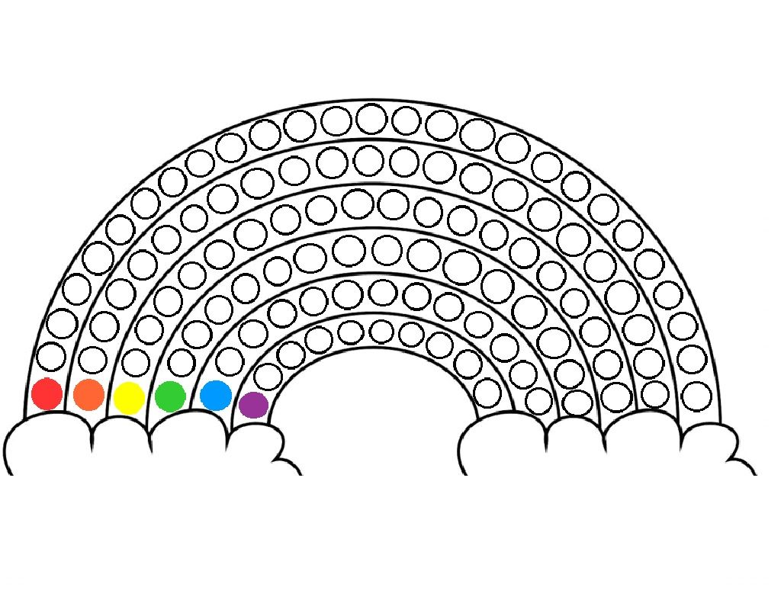
Dobrej zabawy życzy Pani Madzia i Pani Beata.

